Laboratorio 7

Ejercicio 1:

Diseño:

Transición de Estados:



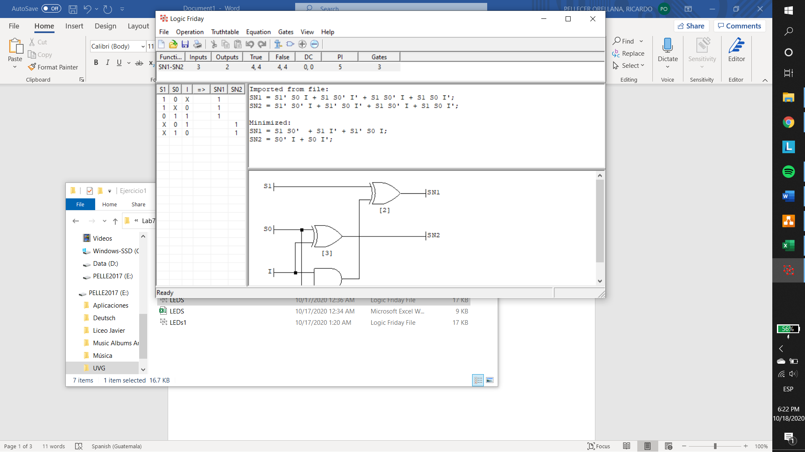

Salidas:



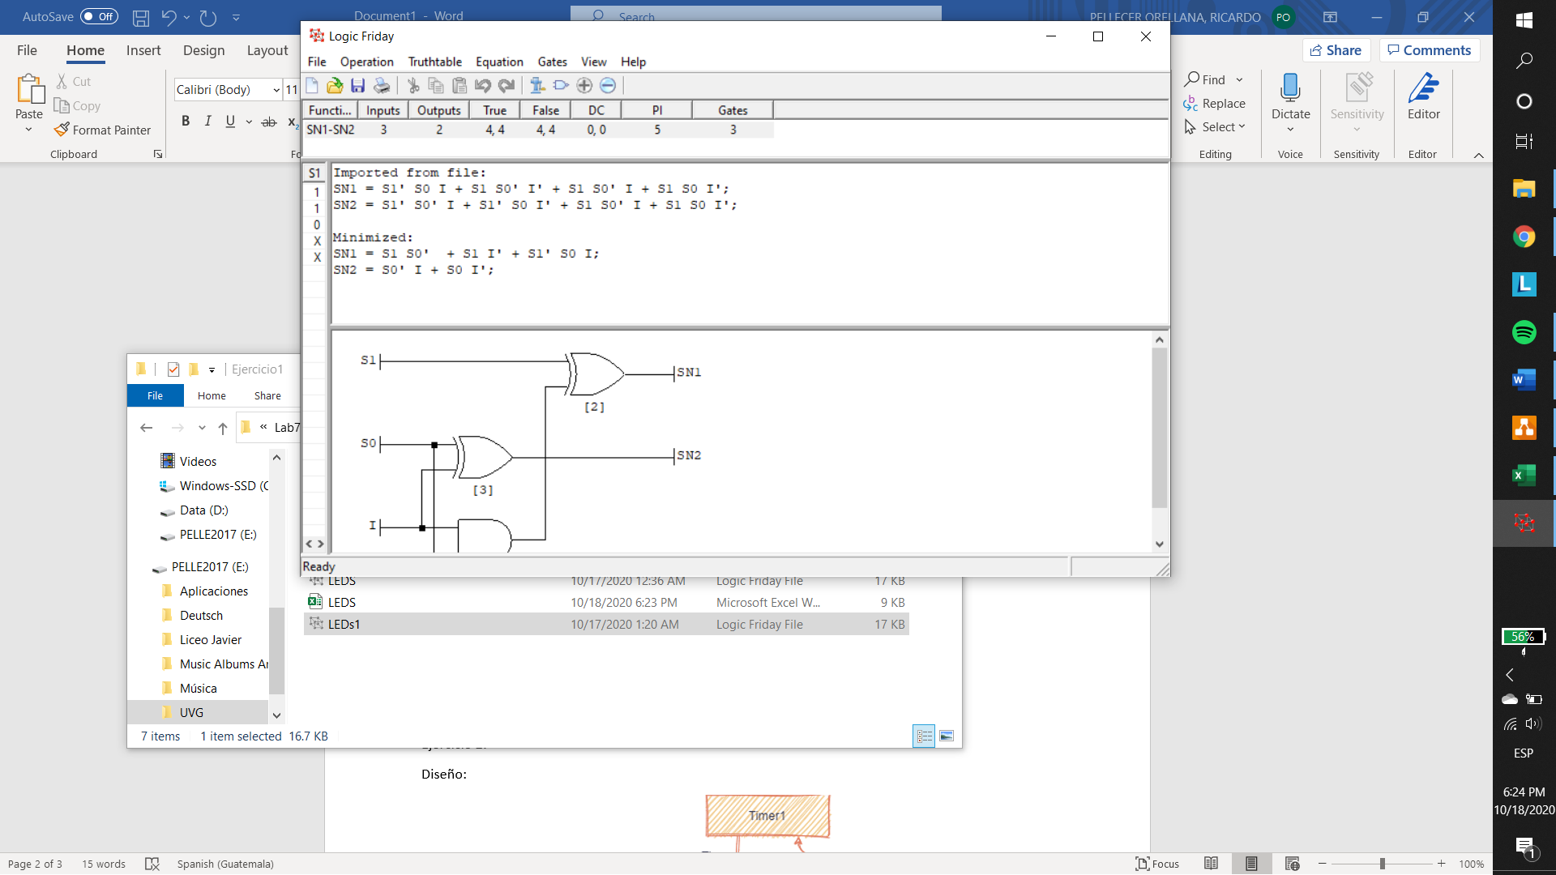

Implementación:

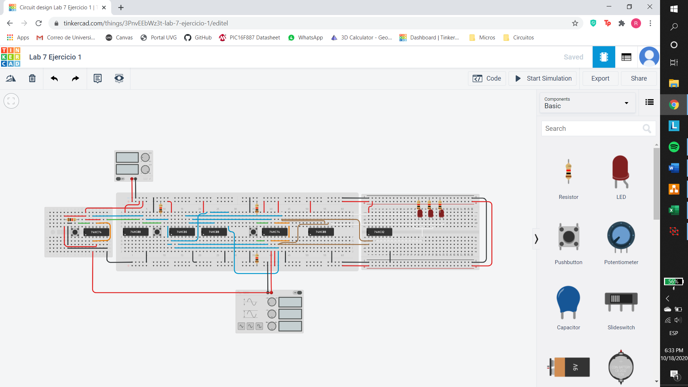

Ejercicio 2:

Diseño:

Transición de Estados:



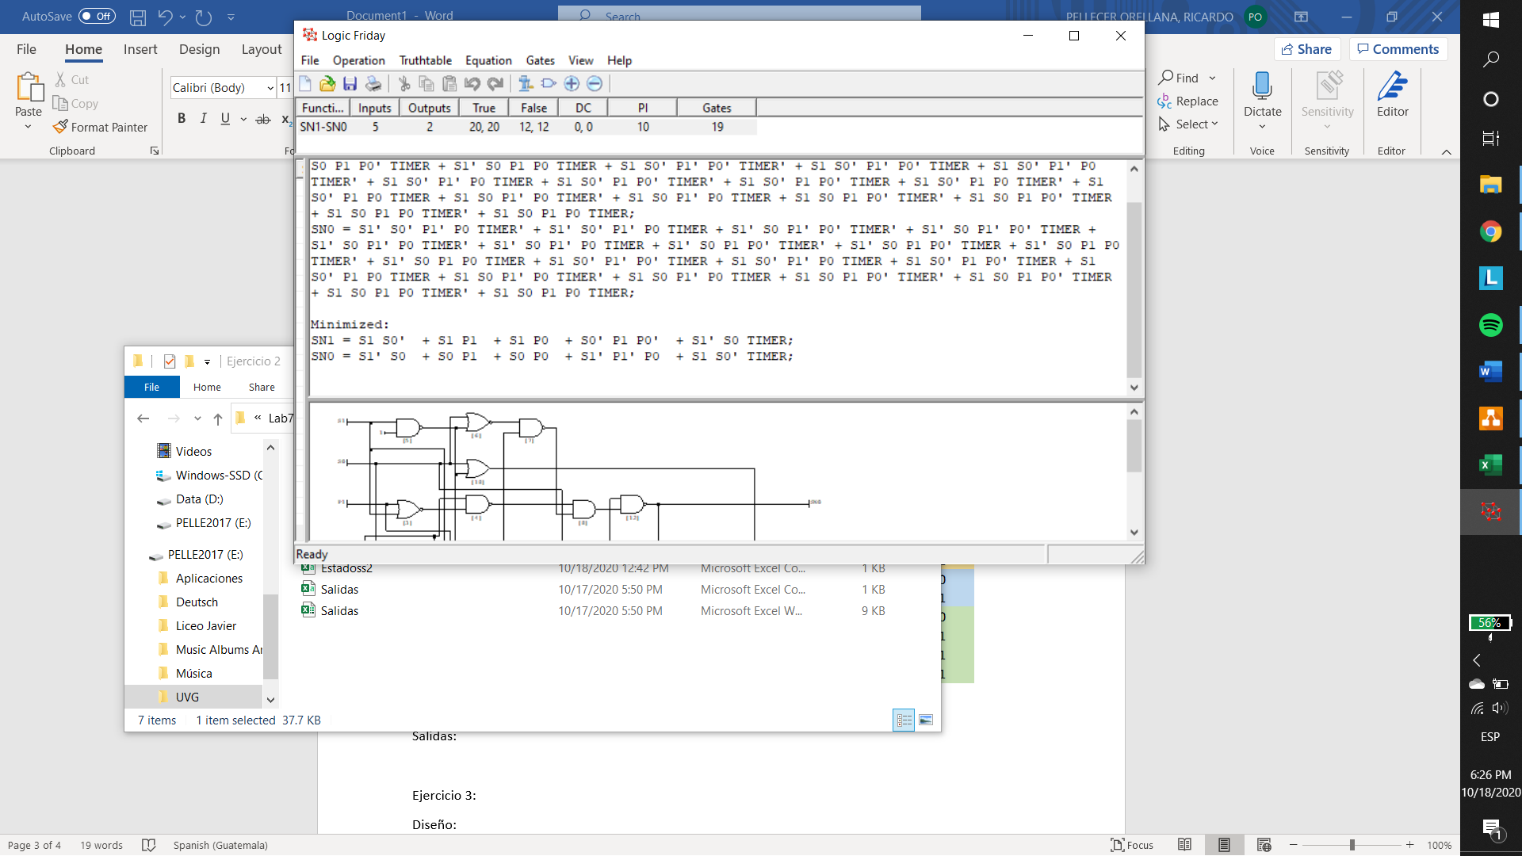

Salidas:



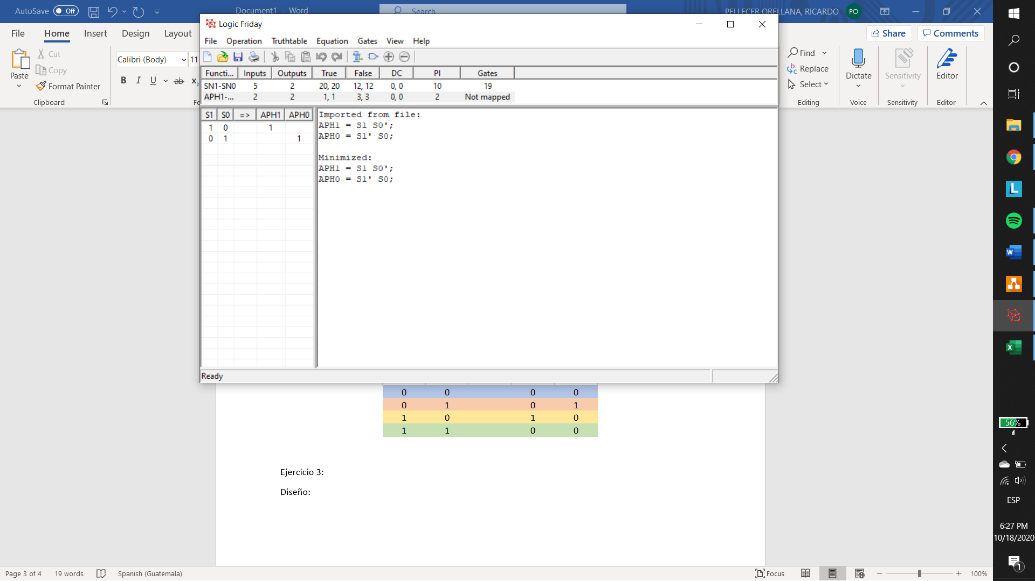

Implementación:

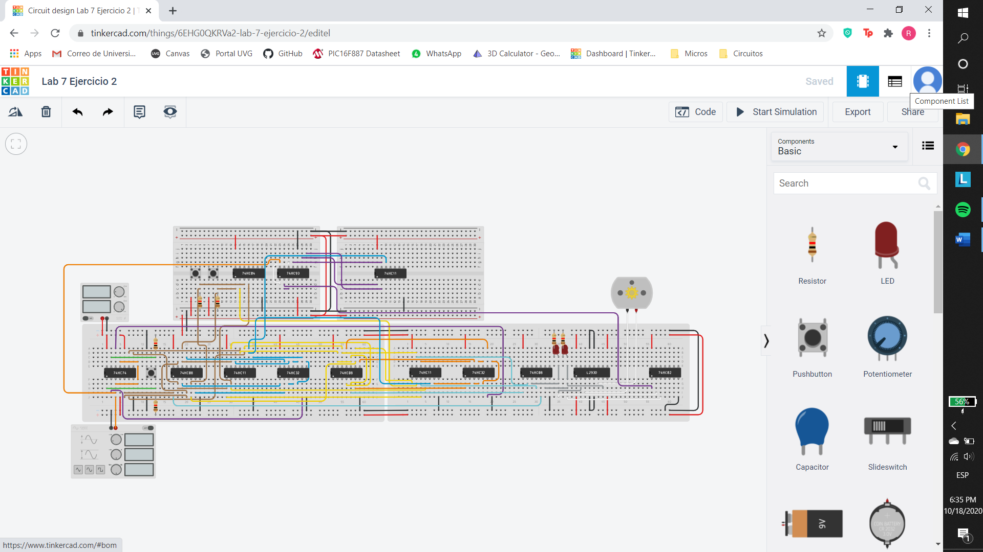

Ejercicio 3:

Diseño:

Transición de Estados:



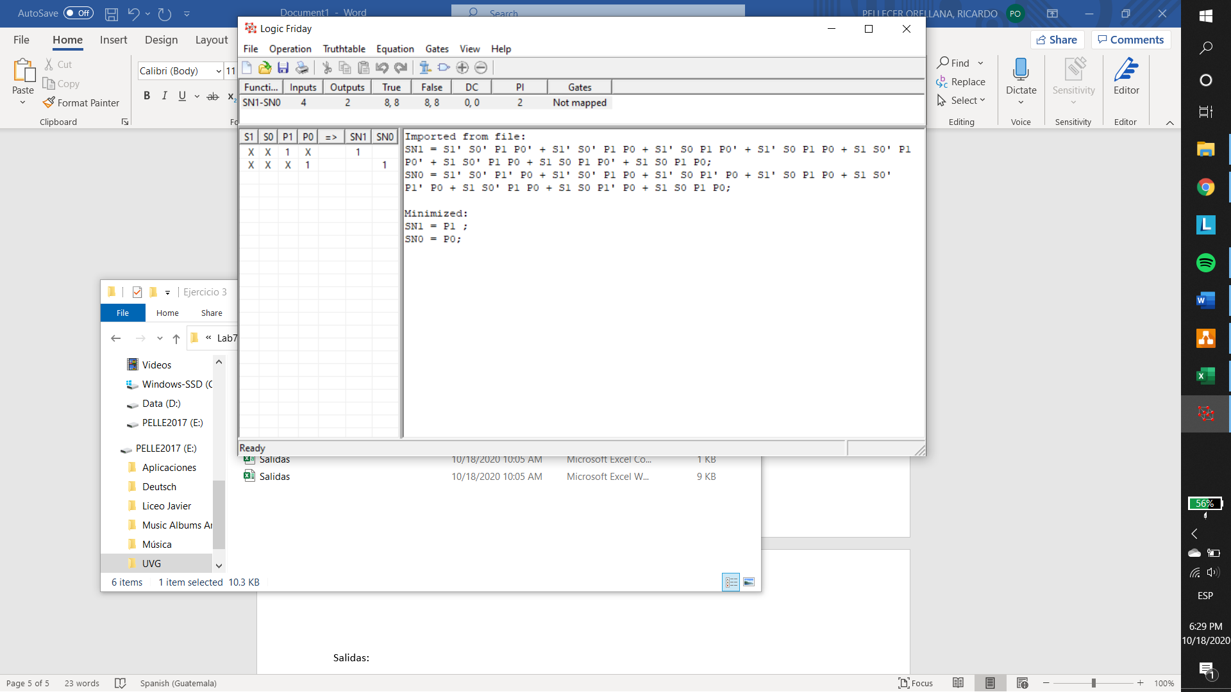

Salidas:



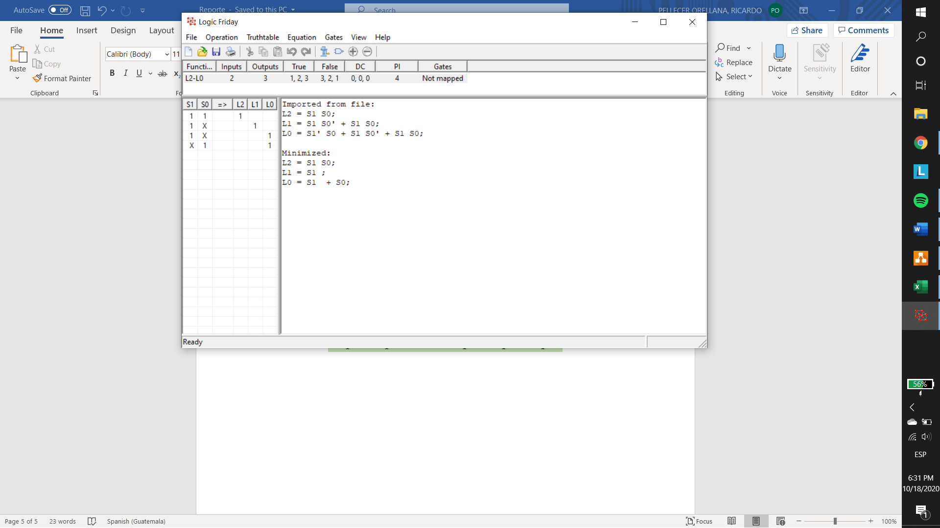

Implementación:

